Федеральное государственное бюджетное образовательное учреждение высшего образования «Российская академия народного хозяйства и государственной службы при Президенте Российской Федерации».

## Кафедра «Прикладная Информатика»

ОТЧЕТ

О ПРОДЕЛАННОЙ ЛАБОРАТОРНОЙ РАБОТЕ №1

по курсу «Методология и современные средства создания баз данных»

Выполнил: студент группы

ИК-731

**(наименование группы)**

***Соколов Дмитрий Александрович***

**(Ф.И.О.)**

## Нижний Новгород

**2025 г.**

ЛАБОРАТОРНАЯ РАБОТА № 1

«Основы работы с CASE-средством AllFusion Process Modeler»

Цель работы: ознакомиться с функционалом CASE-средством AllFusion Process Modeler и создать первую базовую модель.

Создал модель типа п Business Process (IDEF0), в созданной модели можно производить декомпозицию работ в нотациях IDEF0, IDEF3 и DFD.

Задал имя «auto-service»

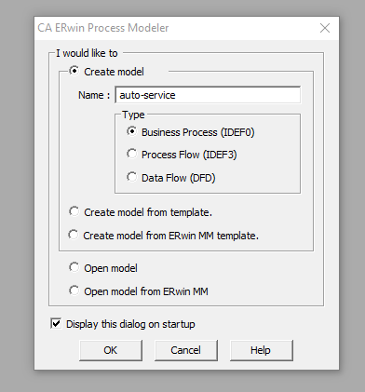

Рисунок 1 – Создание новой модели

Далее задал параметры модели:

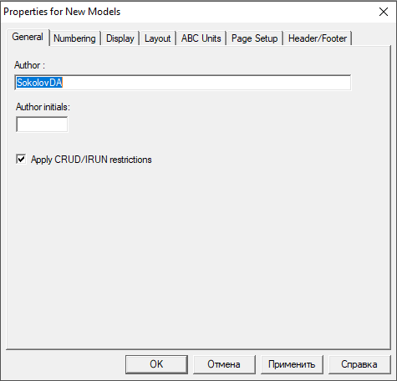

Рисунок 2 – Параметры модели

Рабочее окно программы:

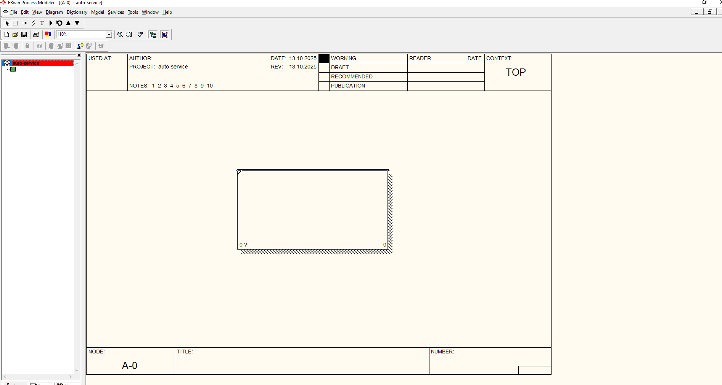

Рисунок 3 – Основной интерфейс

Далее провел все необходимые действия для корректного отображения кириллицы.

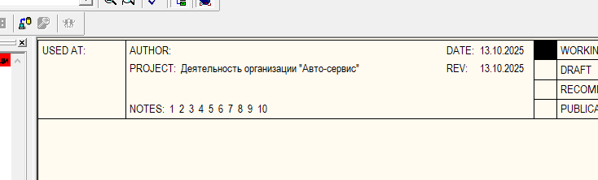

Рисунок 4 – Кириллица

Далее изучил основные элементы управления приложением:

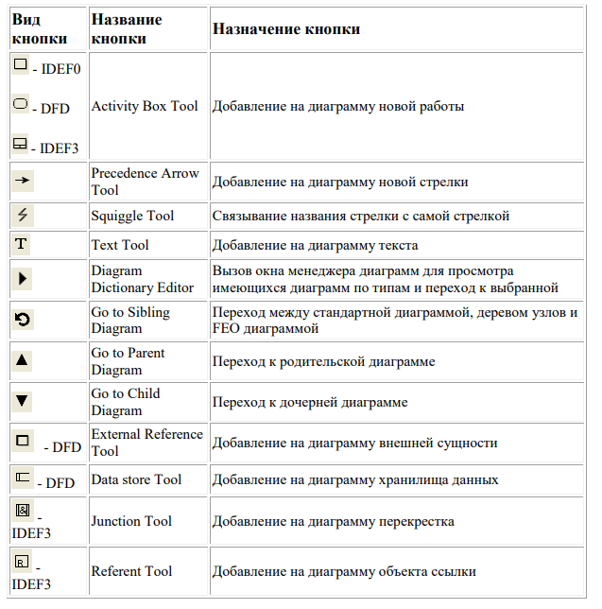

Рисунок 5 – Основные инструменты

Назвал свою работу:

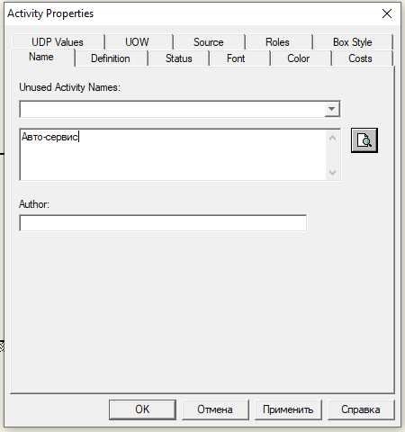

Рисунок 6 – Название работы

Разместил тестовые стрелки:

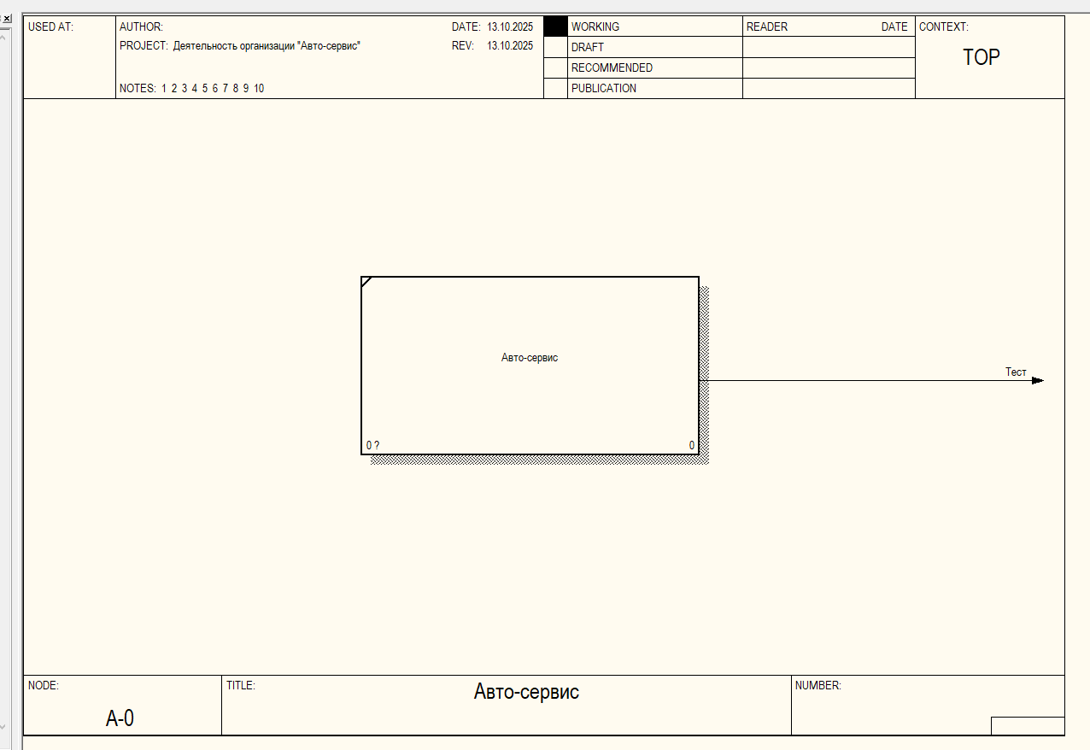

Рисунок 7 -Стрелки

Декомпозиция работы:

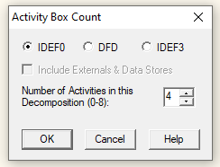

Рисунок 8 – Декомпозиция

Вывод

На практике было усвоено базовое владение CASE-средством AllFusion Process Modeler. Полученные теоретические и практические навыки пригодятся для разработки курсового проекта по теме «База данных «Авто-сервис»».